**Министерство образования Российской Федерации**

**Пензенский государственный университет**

**Кафедра „Вычислительная техника“**

**ОТЧЕТ**

по лабораторной работе №1

по курсу „Технологии глубоких нейронных сетей “

на тему „Установка и настройка среды“

Выполнили студенты группы 23ВВВ1 :

Казаков А.Д.

Приняли:

д.т.н. доцент Митрохин М.А.

к.т.н. доцент Юрова О.В.

Пенза 2025

1. **Установил Anaconda**

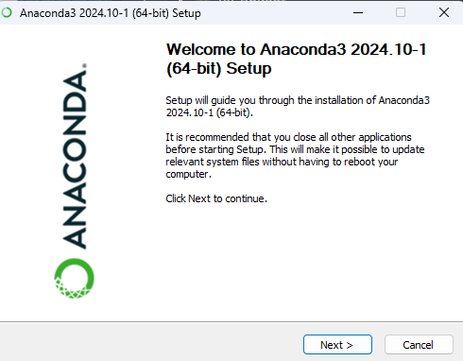

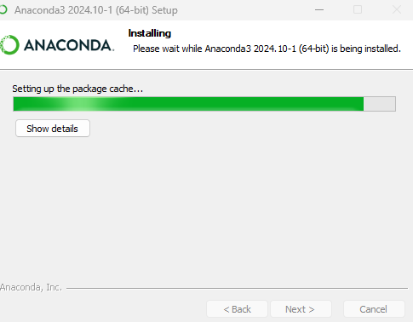

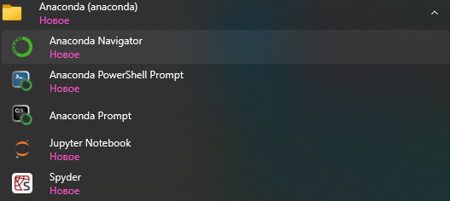

1. **Создал и активировал среду**

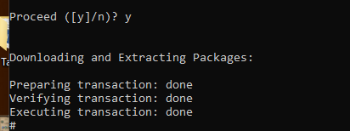

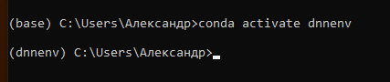

1. **Запустил test.py**

